PERSETUJUAN BANGUNAN GEDUNG (PBG)

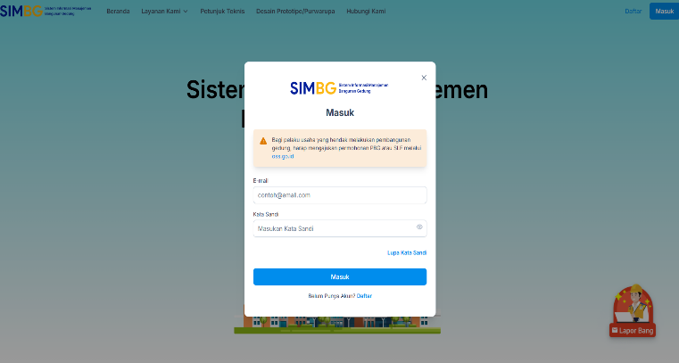
Pembangunan gedung di Indonesia diatur sesuai dengan perundang-undangan yang berlaku. Setiap bangunan harus sesuai dengan aturan tata ruang, standar teknis, serta aspek keselamatan. Dulu, masyarakat mengenal istilah IMB (Izin Mendirikan Bangunan) sebagai izin utama yang wajib dimiliki. Namun sejak diberlakukannya Undang-Undang Cipta Kerja (UU No. 11 Tahun 2020) dan Peraturan Pemerintah No. 16 Tahun 2021, IMB resmi diganti menjadi PBG (Persetujuan Bangunan Gedung). PBG (Persetujuan Bangunan Gedung) hadir sebagai sistem baru yang lebih menekankan fungsi, keamanan, serta kesesuaian bangunan dengan peraturan teknis. Pada artikel ini akan dibahas secara lengkap mengenai apa itu PBG, dasar hukum, fungsi, perbedaan dengan IMB, prosedur pengurusan, hingga contoh penerapannya dalam kehidupan nyata.
Figure 1 Menu Utama SIMBG
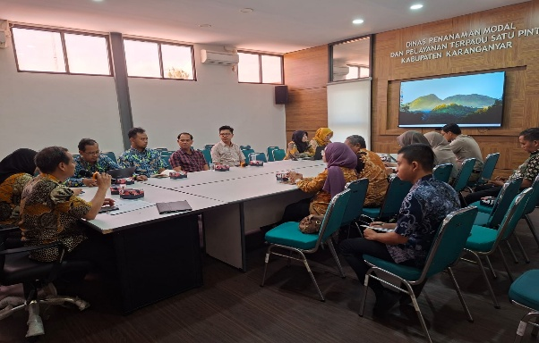

Pengertian PBG ; Apa Itu PBG?
Persetujuan Bangunan Gedung (PBG) adalah izin resmi yang wajib dimiliki sebelum mendirikan, mengubah, memperluas, mengurangi, atau merawat bangunan gedung. PBG memastikan bangunan memenuhi standar teknis sesuai dengan fungsi dan tata ruang wilayah.
Berbeda dengan IMB yang hanya sebatas izin mendirikan, PBG berorientasi pada penggunaan dan fungsi bangunan. Dengan kata lain, meski seseorang sudah memiliki tanah,
Figure 2 Fasilitasi Perizinan
mereka tidak serta-merta bebas membangun tanpa persetujuan pemerintah.

Dasar Hukum PBG
Beberapa regulasi yang menjadi dasar hukum PBG antara lain:
- Undang-Undang No. 11 Tahun 2020 tentang Cipta Kerja – Menghapus IMB dan memperkenalkan PBG.
- Peraturan Pemerintah No. 16 Tahun 2021 – Peraturan pelaksanaan mengenai bangunan gedung, termasuk detail tata cara PBG.
- Peraturan Menteri PUPR No. 22 Tahun 2018 (sebagian masih relevan) – Tentang bangunan gedung hijau.
- Peraturan Daerah (Perda) Nomor 19 Tahun 2023 tentang Pajak dan Retribusi Daerah
- Peraturan Bupati Nomor 74 Tahun 2023 tentang Ketentuan Umum Retribusi Daerah

Fungsi dan Tujuan PBG
PBG memiliki fungsi yang lebih komprehensif dibandingkan IMB, yaitu:
- Memberikan Kepastian Hukum PBG menjadi dokumen legal yang diakui pemerintah. Dengan PBG, pemilik bangunan aman dari ancaman sanksi.
- Menjamin Keselamatan, Bangunan harus sesuai dengan standar teknis, termasuk struktur, material, dan sistem proteksi kebakaran.
- Mendukung Tata Ruang dan Lingkungan, Bangunan harus sejalan dengan Rencana Tata Ruang Wilayah (RTRW) agar tidak menimbulkan konflik tata kota.
- Administrasi Properti, PBG diperlukan dalam proses jual beli, pengurusan sertifikat, maupun pengajuan kredit di bank.
- Pengendalian Pembangunan, Pemerintah bisa mengontrol agar pembangunan sesuai dengan aturan lingkungan dan tidak merugikan masyarakat sekitar.

Perbedaan IMB dan PBG
Aspek | IMB | PBG
Orientasi | Izin mendirikan bangunan | Persetujuan fungsi dan standar teknis
Dasar Hukum | UU No. 28 Tahun 2002 | UU No. 11 Tahun 2020 & PP No. 16 Tahun 2021
Fokus | Administratif (izin membangun) | Teknis (fungsi, keselamatan, tata ruang)
Proses | Lebih sederhana tapi umum | Lebih detail dan berbasis sistem digital (SIMBG)
Dokumen | Surat izin fisik | Dokumen digital dalam sistem online

Prosedur Pengurusan PBG
Pengurusan PBG kini dilakukan secara online melalui SIMBG (Sistem Informasi Manajemen Bangunan Gedung) yang bisa diakses di https://simbg.pu.go.id.

1. Persiapan Dokumen
Beberapa dokumen yang perlu disiapkan:
- Identitas pemohon (KTP, NPWP, akta pendirian usaha bila badan hukum).
- Bukti kepemilikan tanah (sertifikat, HGB, atau surat keterangan).
- Gambar rencana arsitektur, struktur, dan utilitas bangunan.
- Dokumen lingkungan (AMDAL, UKL-UPL, atau SPPL bila diperlukan).

2. Pendaftaran di SIMBG
- Pemohon membuat akun di website SIMBG.
- Mengisi data diri, data tanah, dan rencana teknis bangunan.

3. Pemeriksaan Teknis
- Dokumen akan diperiksa dan diverifikasi oleh tim teknis pemerintah daerah dalam hal ini dikoordinir DPUPR Kab. Karanganyar.
- Pemeriksaan mencakup kesesuaian tata ruang, struktur, sistem utilitas, dan standar bangunan hijau.

4. Retribusi PBG
- Pemohon membayar retribusi sesuai ketentuan Perda masing-masing daerah.
- Besaran retribusi dihitung berdasarkan luas bangunan, fungsi, dan lokasi.

5. Penerbitan PBG
- Jika semua persyaratan terpenuhi, PBG diterbitkan secara digital.
- Dokumen PBG bisa diambil di kantor DPMPTSP/MPP Kabupaten Karanganyar.

Contoh Kasus Penerapan Pengurusan PBG
- Pembangunan Rumah Tinggal,
Seseorang ingin membangun rumah 2 lantai di lahan pribadi. Ia harus mengajukan PBG untuk memastikan desain rumah sesuai tata ruang dan aman secara teknis.
- Pembangunan Gedung Komersial,
Sebuah perusahaan properti ingin membangun pusat perbelanjaan. Mereka wajib mengurus PBG lengkap dengan kajian kesanggupan pengelolaan dan pemantauan lingkungan karena berdampak pada lingkungan sekitar.

Sanksi Jika Tidak Memiliki PBG
Pemilik bangunan yang tidak memiliki PBG dapat dikenai sanksi, antara lain:
- Teguran tertulis.
- Denda administratif.
- Penghentian sementara kegiatan pembangunan.
- Pembongkaran bangunan yang tidak sesuai aturan.
Hal ini menegaskan pentingnya mengurus PBG sejak awal sebelum memulai pembangunan.

Kesimpulan
Persetujuan Bangunan Gedung (PBG) adalah regulasi baru pengganti IMB yang lebih menekankan aspek fungsi, keselamatan, dan tata ruang. Pengurusannya dilakukan melalui SIMBG secara online dengan prosedur yang lebih detail.
Meskipun prosesnya lebih kompleks dibandingkan IMB, PBG memberikan manfaat besar, baik bagi pemilik bangunan maupun pemerintah. Dengan PBG, setiap bangunan di Indonesia diharapkan lebih tertata, aman, dan selaras dengan rencana tata kota.

